5 – Arabisch : einige Informationen
Ziel: Überblick über eine von vielen Flüchtlingen gesprochene Sprache
Ein grundlegender Einblick in die arabische Sprache kann Ihnen dabei helfen zu verstehen, was für arabischsprachige Menschen beim Erlernen einer neuen Sprache als besonders herausfordernd und was wiederum als verhältnismäßig einfach wahrgenommen werden kann. Zudem werden es einige Flüchtlinge sicher zu schätzen wissen, wenn Sie sie nach der richtigen Aussprache von Personen- und Ortsnamen fragen und versuchen, zumindest einige Wörter und Phrasen in ihrer Sprache zu verwenden (siehe „Language of origin“). Hocharabisch ist die Amtssprache in 25 Ländern des Nahen Ostens und Nordafrika und eine der sechs offiziellen Amtssprachen der Vereinten Nationen. Darüber hinaus gibt es zahlreiche regionale Varianten, wie etwa Daridscha Maghribijja (die Umgangssprache in Marokko) und Ammijja Misrijja (die Umgangssprache in Ägypten).
Wo die Sprache gesprochen wird
Arabisch ist weltweit die Erstsprache von etwa 280 Millionen Menschen. In den arabischsprachigen Ländern werden verschiedene Dialekte gesprochen. Geografisch erstreckt sich der Gebrauch der Sprache von Ländern nördlich und südlich der Sahara bis zum Nahen Osten, einschließlich des Irak und Syriens. Auch außerhalb dieser Regionen gibt es viele arabischsprachige Sprachgemeinschaften und arabischsprachige Minderheiten.
Kunst, Medien und Literatur
Besonders wichtig ist der Umstand, dass das klassische Arabisch die Sprache des Korans, des heiligen Buches des Islam, ist. Das im Koran verwendete klassische Arabisch wird immer noch als der Standard für die Schriftsprache angesehen, mündliche Varianten weichen jedoch häufig davon ab, da sich die gesprochene Sprache stetig verändert.
Es gibt eine reiche Vielfalt arabischsprachiger Lyrik und Prosa, die zum Großteil jedoch nicht übersetzt ist. Zudem werden die wenigen bestehenden Übersetzungen der großen Bandbreite der arabischsprachigen Literatur nicht gerecht. Zu (in Europa) bekannten arabischsprachigen Schriftstellern und Dichtern zählen der Nobelpreisträger Nagib Mahfuz (1911–2006) und der Autor Khalil Gibran (1883–1931).
Lehnwörter aus dem Arabischen
Beispiele für ursprünglich aus dem Arabischen stammende Wörter, die im Deutschen (und anderen Sprachen) häufig verwendet werden:
- Algebra (al-jabr)
- Baumwolle (koton) (vgl. englisch cotton)
- Zucker (succar)
- Gitarre (qithara)
- Zitrone (laymoon) (vgl. englisch lemon)
- Alkohol (al-kuħuul)
Auch die in europäischen Sprachen verwendeten Zahlen stammen aus dem Arabischen.
Merkmale der arabischen Schrift
Die arabische Schrift ist eine Kursivschrift und wird von rechts nach links geschrieben und gelesen. Das arabische Alphabet besteht aus 28 Buchstaben. Im Gegensatz zu Sprachen, die mit lateinischen Buchstaben geschrieben werden, werden im Allgemeinen nur Konsonanten, nicht aber Vokale verschriftlicht.
Das arabische Alphabet
Zahlen
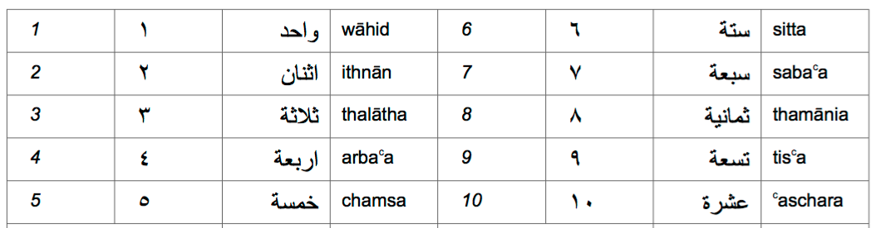
Einige Phrasen
Hallo! (erstes Treffen) | السلام عليكم | assalamu a’alaikum (Friede sei mit dir)
Auf Wiedersehen! | مع السلامة | maʕ as-salaama! (Verabschiedung)
Auf Wiedersehen! | الله يسلمك، الله يسلمكم | allaah jusallimuka! (M.); allaah jusallimuki! (F.); allaah jusallimkum! (Pl.) (Erwiderung)
Wie geht es Ihnen? | كيف الحال؟ | kayf il-ħaal?
Ja | نعم | naʕm
Nein | لا | la
Bitte | من فضلك، من فضلكم | min fadʕlika (M.); min fadʕliki (F.); min fadʕlikum (Pl.)
Danke | شكرا | šukran
Gern geschehen. | عفوا | ʕafwan
Entschuldigung! | أنا آسف | ana asif
Quelle: „Sprachensteckbrief Arabisch“, Schule Mehrsprachig, Eine Information des österreichischen Bundesministeriums für Unterricht, Kunst und Kultur – © Dina el Zarka (gekürzt und adaptiert).
http://www.schule-mehrsprachig.at/fileadmin/schule_mehrsprachig/redaktion/sprachensteckbriefe/pdf/arabisch.pdf
http://www.schule-mehrsprachig.at/index.php?id=3
www.worldatlas.com/articles/arabic-speaking-countries.html

